**07.04.2020 ФИЗИКА**

*Преподаватель Татьяна Анатольевна Ильчик*

Задания выполнять в этот же день в этом файле и отправлять по электронной почте [**ilchik57@mail.ru**](mailto:ilchik57@mail.ru)

# *Тема:* Постоянный электрический ток. Закон Ома для участка цепи.

# *Цели урока:* продолжить формирование понятия электрического тока, выявить основные особенности возникновения электрического тока, повторить закон Ома для участка цепи, применять знания при решении задач.

# *Задания:*

## ***Дайте ответы на вопросы:***

1. Что называется электрическим током?
2. Что принимают за направление тока?
3. Перечислите действия, которые производит ток?
4. Условия, необходимые для существования электрического тока:

* Наличие свободных зарядов;
* Существование электрического поля в проводнике, заставляющего заряды двигаться направленно (создается источником тока);
* Замкнутая электрическая цепь.

1. Что называется вольт-амперной характеристикой проводника?
2. Запишите закон Ома для участка цепи. Что обозначает каждая буква в формуле?
3. От каких параметров зависит сопротивление проводника? Запишите формулу для расчета сопротивления. Что обозначает каждая буква в формуле?
4. Перечертить в тетрадь таблицу, заполнить её:

|  |  |  |
| --- | --- | --- |
| Название физической величины | Обозначение физической величины | Единица измерения в СИ |
| Напряжение |  |  |
| Сила тока |  |  |
| Сопротивление |  |  |
| Удельное сопротивление |  |  |
| Длина проводника |  |  |
| Площадь сечения проводника |  |  |

1. Чему равна сила тока в электрической лампе карманного фонаря, если сопротивление нити накала 16,6 Ом и лампа подключена к батарейке напряжением 2,5 В?

Дано: Решение:

R=16,6 Ом $I=\frac{U}{R}$— закон Ома для участка цепи.

U=2,5 В $I=\frac{2,5 В}{16,6 Ом}=0,15 А$

Найти: I — ? Ответ: I=0,15 А

1. Напряжение на резисторе 12В, а его сопротивление 3 Ома. Найти ток, протекающий через резистор.
2. Определите напряжение на концах проводника сопротивлением 20 Ом, если сила тока в проводнике 0,4 А.

Дано: Решение:

R=20 Ом $I=\frac{U}{R}$— закон Ома для участка цепи. Обе части равенства

I=0,4 А умножить на R (знаменатель), получим I·R=U

Найти: U — ? U=0,4 А·20 Ом=8 В

Ответ: U=8 В

1. Какое напряжение нужно приложить к проводнику сопротивлением 2 Ома, чтобы в проводнике была сила тока 0,6 А?
2. Определите сопротивление электрической лампы, сила тока в которой 0,5 А при напряжении 120 В.

Дано: Решение:

U=120 В $I=\frac{U}{R}$— закон Ома для участка цепи. Используя свойство

I=0,5 А пропорции, получим $R=\frac{U}{I}$

Найти: R — ? $R=\frac{120В}{0,5 А}=240 Ом$

Ответ: R=240 Ом

1. Напряжение на лампе 220 В, по ней протекает ток 2 А. Вычислите сопротивление лампы.
2. 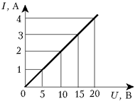Зная вольт-амперную характеристику проводника, определите силу тока при напряжении 15 В. Вычислите сопротивление проводника.

Дано: Решение:

U=15 В По графику найти ток, cоответ-

ствующий напряжению 15 В.

Найти: I=

I — ? Запишите закон Ома для участка цепи.

R — ? Запишите формулу для расчета сопротивления.

Рассчитайте сопротивление.

Запишите ответ.

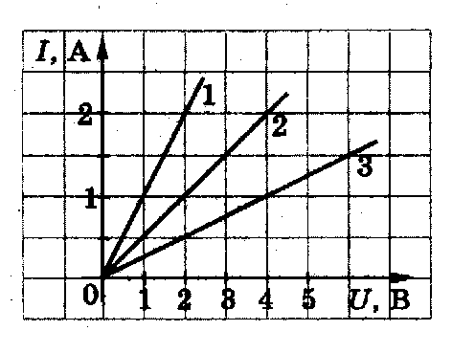

1. На рисунке изображены графики

зависимости силы тока от приложенного

напряжения для трех проводников.

Какой из проводников обладает

большим сопротивлением? Почему?